

Регистрационный номер члена в реестре членов саморегулируемой организации Ассоциация Экспертно-Аналитический Центр Проектировщиков «Проектный портал» П-019-6316243650 от 03.05.2018 года

**Министерство культуры Самарской области**

**ЗАКАЗЧИК**

**Документация по планировке территории**

**«Благоустройство памятника природы регионального значения «Голубое озеро»»**

**Самара, 2022 г.**



Регистрационный номер члена в реестре членов саморегулируемой организации Ассоциация Экспертно-Аналитический Центр Проектировщиков «Проектный портал» П-019-6316243650 от 03.05.2018 года

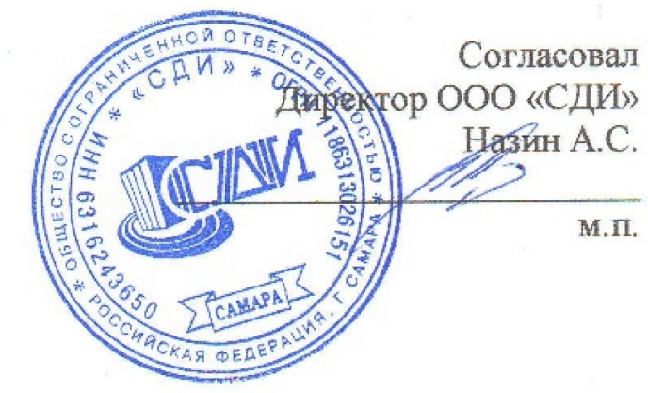

**Министерство культуры Самарской области**

**«Благоустройство памятника природы регионального**

**значения «Голубое озеро»»**

**ППТ-ПМТ.ПМТ-МО**

**Документация по планировке территории**

**ЗАКАЗЧИК**

**Самара, 2022 г.**

**---- ---- ---- --- ---**